|  |  |
| --- | --- |
| **Fonctionnalité:** Recherche | **Fonctionnalité #1** |
| **Problématique:** Créer une fonctionnalité de recherche la plus fluide et rapide possible dès les premières lettres entrées dans la barre de recherche. Pour cela il faut choisir entre deux algorithmes crée préalablement. | |

|  |  |
| --- | --- |
| **Option 1:** Algorithme de recherche basé sur une boucle d’objet (for.. Of..) passant en entrée, le tableau de recettes et une fonction de callback récupérant les données des recettes dont nous avons besoin pour la recherche et renvoie le tableau de recherche en sortie | |
| **Avantages:**   * Très rapide * Permet une recherche avancée optimale | **Inconvénients:**   * Complexe de par la nécessité de rappeler récursivement la fonction de recherche dans le callback. |
| **Nombres de caractères à saisir :** 3 minimum  **Nombres de caractères à saisir pour ingrédients, appareils ou ustensiles :** tous | |

|  |  |
| --- | --- |
| **Option 2:** Algorithme de recherche basé sur la fonction native “filter” de javascript. Elle comprend une fonction searchAlgo passant le tableau des recettes et une fonction de callback en entrée et renvoie un tableau en sortie. | |
| **Avantages:**   * Rapide * Simple à mettre en place | **Inconvénients:**   * La fonction native de javascript ralentit l’exécution du script ce qui peut nuire aux performances |
| **Nombres de caractères à saisir :** 3 minimum  **Nombres de caractères à saisir pour ingrédients, appareils ou ustensiles :** tous | |

|  |
| --- |
| Solution retenue: De par sa rapidité d’exécution et d’affichage, l’option n°1 semble la plus adaptée si le fichier venait à comporter de grandes quantité de données supplémentaires. La fonction native filter oblige un traitement supplémentaire dans sa fonction de retour ce qui ajoute un calcul supplémentaire. L’option n°1 boucle sur un tableau et traite les données successivement ce qui allège le traitement. |

ANNEXES

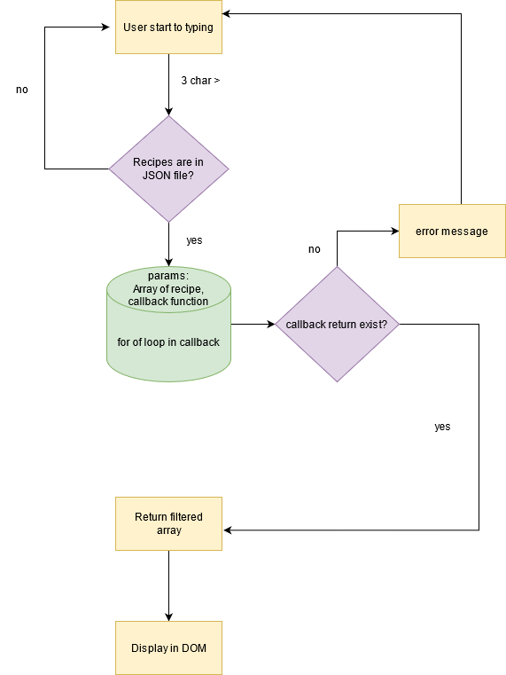

**Figure 1 – Diagramme de l’algorithme n°1**

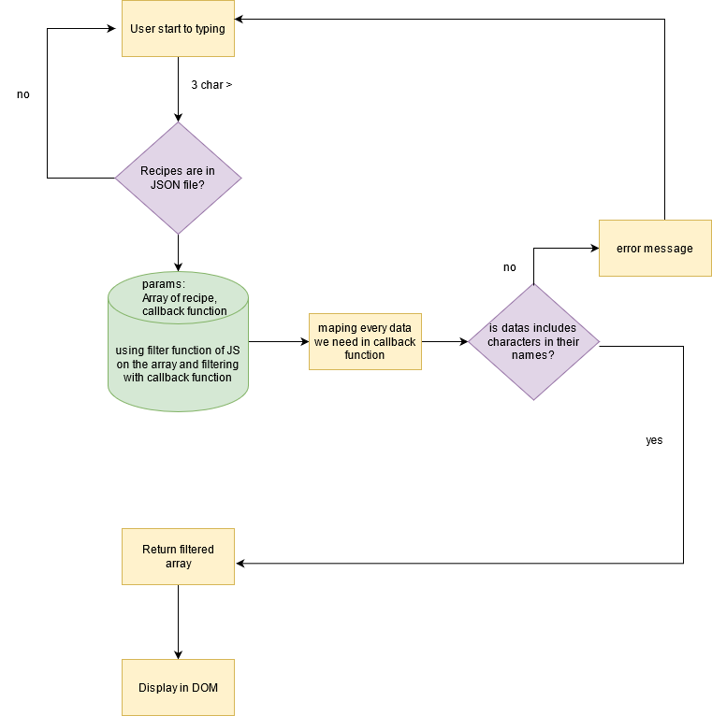

**Figure 2 – Diagramme de l’algorithme n°2**